CONCURSUL INTERJUDEŢEAN DE MATEMATICĂ
ARGEŞGIM – EDIŢIA 2015
Clasa a VI-a

BAREM

- 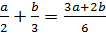...................................................................................(1p)

Dacă a este impar atunci ia ca valori toate numerele impare cuprinse între 5 și 247 ........................................................................(1p)

Dacă a este par atunci ia ca valori toate numerele pare cuprinse între 8 și 250 .......................................................................................(1p)

ia toate valorile cuprinse între 5 și 250 cu excepția numerelor 6 și 249 ......................................................................................................(1p)

............(2p)

Suma elementelor mulțimii A este 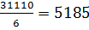...............................(1p)

- ............................................................(1p)

numere prime impare ...................................................(1p)

Numărul divizorilor lui a este:
...........................................................................................(2p)

mulțimea divizorilor lui a.
...................................(2p)
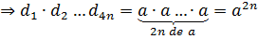...................................................(1p)

- a) Fie
Dacă
Dacă
Dacă ................................(2p)
b) Obs: impare ........................................................(1p)
1. impar pare fapt ce contrazice .......................................................................(1p)
2. par
par ...............................................(1p)

numere prime .........................................................(1p)
Conform punctului a) unul dintre numerele este divizibil cu 3 și deci este 3.
Avem: ...............(1p)

- a) .....(1p)

M mijlocul segmentului mijlocul lui .....................................................................(1p)
b) 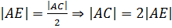
Notăm .............................................................(1p)
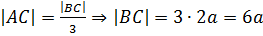........................................................(1p)
.....................................................................(1p)
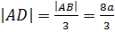 ..................................................................................(1p)
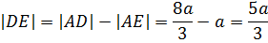
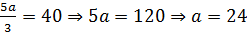 cm
cm.............................................................(1p)

